МЕЖГОСУДАРСТВЕННОЕ ОБРАЗОВАТЕЛЬНОЕ УЧРЕЖДЕНИЕ ВЫСШЕГО ОБРАЗОВАНИЯ

«БЕЛОРУССКО-РОССИЙСКИЙ УНИВЕРСИТЕТ»

Кафедра «Автоматизированные системы управления»

**ИНФОРМАЦИОННЫЕ СИСТЕМЫ И ТЕХНОЛОГИИ**

***Методические рекомендации к лабораторным работам***

***для студентов специальности***

***1-53 01 02 «Автоматизированные системы обработки информации»***

***очной и заочной форм обучения***



Могилев 2022

УДК 004

ББК 32.81

И74

Рекомендовано к изданию

учебно-методическим отделом

Белорусско-Российского университета

Одобрено кафедрой «Автоматизированные системы управления»   
«08» декабря 2021 г., протокол № 5

Составитель ст. преподаватель. Т. Л. Шебан

Рецензент канд. техн. наук, доц. С. К.   Круталевич

Методические рекомендации предназначены для студентов специальности 1-53 01 02 «Автоматизированные системы обработки информации» дневной и заочной и форм обучения.

Учебно-методическое издание

ИНФОРМАЦИОННЫЕ СИСТЕМЫ И ТЕХНОЛОГИИ

Ответственный за выпуск А. И. Якимов

Корректор Т. А. Рыжикова

Компьютерная верстка

Подписано в печать. Формат 60 × 84/16. Бумага офсетная. Гарнитура Таймс.

Печать трафаретная. Усл. печ. л. Уч.-изд. л. . Тираж 21 экз. Заказ №

Издатель и полиграфическое исполнение:

Межгосударственное образовательное учреждение высшего образования

«Белорусско-Российский университет».

Свидетельство о государственной регистрации издателя,

изготовителя, распространителя печатных изданий

№ 1/156 от 07.03.2019.

Пр-т Мира, 43, 212022, г. Могилев.

© Белорусско-Российский

университет, 2022

**Содержание**

Введение 4

1 Лабораторная работа № 1. Текстовый процессор MS Word 5

2 Лабораторная работа № 2. Текстовый процессор Microsoft Word 7

3 Лабораторная работа № 3. Текстовый процессор Microsoft Word 9

4 Лабораторная работа № 4. Текстовый процессор MS Word 12

5 Лабораторная работа № 5. Табличный процессор MS Excel 15

6 Лабораторная работа № 6. Табличный процессор MS Excel 17

7 Лабораторная работа № 7. Табличный процессор MS Excel 19

8 Лабораторная работа № 8. Табличный процессор MS Excel 20

9 Лабораторная работа № 9. Табличный процессор MS Excel 24

10 Лабораторная работа № 10. Табличный процессор MS Excel 26

11 Лабораторная работа № 11. СУБД MS Ассess 29

12 Лабораторная работа № 12. СУБД MS Ассess 31

13 Лабораторная работа № 13. СУБД MS Ассess 36

Список литературы 39

Введение

Цель методических рекомендаций к лабораторным работам по дисциплине «Информационные системы и технологии» заключается в овладении и закреплении студентами практических навыков работы в среде приложений MS  Office.

Целью преподавания дисциплины является изучение основных современных операционных систем и программных сред, пакетов прикладных программ для научных и инженерных расчетов, приобретение навыков решения задач с применением средств вычислительной техники.

Дисциплина «Информационные системы и технологии» является неотъемлемой частью современных инженерных знаний и входит в состав естественно-научных дисциплин, компонентов учреждения высшего образования.

Полученные при изучении дисциплины знания и навыки будут востребованы при изучении специальных дисциплин инженерной направленности и станут инструментом для грамотного выполнения и оформления рефератов, курсовых и дипломных работ.

1 Лабораторная работа № 1. Текстовый процессор MS Word

**Цель работы**: ознакомиться с основными элементами интерфейса Word и его настройками.

**Методические указания.**

Miсrosoft Word – текстовый процессор, программа для создания и обработки текстовых документов, содержащих графику, рисунки, таблицы, формулы.

Вкладка объединяет однотипные объекты или средства управления, относящиеся к решению общей задачи. Вкладка Файл открывает главное меню программы, предназначенное для выполнения наиболее общих операций с документом в целом: создание нового документа, открытие, сохранение, печать  и т. д.

Группа – это элементы управления одной вкладки, относящиеся к одной подзадаче. Например, на вкладке Главная к шрифтовому оформлению текста относится группа Шрифт.

Кнопка дополнительной настройки открывает диалоговое окно, область задач или дополнительную панель, расширяющие функциональные возможности группы. При наведении указателя мыши на эту кнопку появляется всплывающая подсказка, которая информирует о предназначении инструментов.

Инструментальная лента – контейнер для элементов управления.

Для настройки интерфейса программы используется вкладка Вид и диа-логовое окно Параметры Word, открываемое кнопкой Файл → Параметры. Основные настройки программы приведены в таблице 1.1.

Таблица 1.1 – Настройка параметров Word

|  |  |
| --- | --- |
| Настраиваемый параметр | Действие |
| Настройка панели быстрого доступа | Окно Параметры Word – раздел Панель быстрого доступа |
| Настройка ленты | Окно Параметры Word – раздел Настройка ленты |
| Отображение/скрытие полос прокрутки | Окно Параметры Word – раздел Дополнительно –область Экран – флажки Показывать горизонтальную/вертикальную полосы прокрутки |
| Настройка строки состояния | Контекстное меню строки состояния |
| Включение/выключение линеек | ВкладкаВид –группа Показать или скрыть – флажок Линейка |
| Изменение масштаба просмотра документа | Вкладка Вид – группа Масштаб  Или бегунок масштаб на панели масштабирования |

**Порядок выполнения работы.**

1 Установите режим разметки страницы. Выведите на экран горизонтальную и вертикальную линейки. Ознакомьтесь с разделом Дополнительно диалогового окна Параметры Word. Включите режим отображения непечатаемых символов. В результате на экране должны появиться различные служебные символы (пробелы, знаки табуляции и т. д.). Выключите режим отображения непечатаемых знаков.

2 Наберите любой произвольный текст в новом документе Word. Перейдите на вкладку Разметка страницы → группа Параметры страницы → кнопка Поля → Настраиваемые поля и в появившемся диалоговом окне настройте параметры страницы: левое – 2 см; правое – 1 см; верхнее – 1 см; нижнее – 0,5 см.

3 Далее установите курсор между вторым и третьим абзацами текста и выполните команду с вкладки Разметка страницы → группа Параметры страницы → кнопка Разрывы → Разрывы разделов со следующей страницы. Только эта команда позволяет создавать различные колонтитулы и менять ориентацию страниц в одном документе.

4 Повторите пункт 2 для четвертого и пятого абзацев.

5 Далее создадим колонтитулы – это области вверху или внизу каждой страницы документа. В этих областях документа проставляются, например, номера страниц и краткие заголовки. Колонтитулы могут использоваться как отдельно (только верхний или только нижний), так и совместно. Для создания Колонтитулов перейдите к началу первого листа (команда CTRL+HOME), затем на вкладке Вставка → группа Колонтитулы → кнопка Верхний колонтитул выберите команду Изменить верхний колонтитул, появится дополнительная вкладка Конструктор для работы с колонтитулами, при этом весь документ не будет активным.

6 Теперь выставим нумерацию страниц. Для этого перейдите на вкладку Вставка → группа Колонтитулы → кнопка Номер страницы. Выберите расположение и формат номеров страницы.

7 Далее самостоятельно изучите группы и команды вкладки Колонтитулы (используйте всплывающую подсказку).

8 Создайте колонтитулы с текстом, содержащим номер раздела, для каждого раздела.

9 Используя вкладку Разметка страницы → группа Параметры страницы → кнопка Ориентация, установите ориентацию бумаги альбомная для второго раздела.

10 Установите масштаб отображения документа 25 % и посмотрите, что получилось (альбомная ориентация должна быть только у страниц 2-го раздела, этого можно достичь, используя только установив Разрыв раздела со следующей страницы).

11 Создайте титульный лист.

12 Создайте на втором листе колонтитул «Лабораторная работа № 1», допишите в него свою фамилию и имя.

13 Далее на втором листе создайте заголовок «Лабораторная работа № 1» и напишите в свободной форме вывод, чему Вы научились, выполняя первую лабораторную работу.

14 Сохраните документ под названием Лабораторные_Word в своей папке. Все дальнейшие задания из лабораторной работы будут дописываться в этот файл с соответствующими колонтитулами.

***Контрольные вопросы***

1 Назначение текстового редактора Word.

2 Назовите основные элементы интерфейса Word.

3 Как настроить интерфейс Word?

2 Лабораторная работа № 2. Текстовый процессор Microsoft Word

**Цель работы**: освоить приемы ввода и редактирования текста.

**Методические указания.**

При написании текста следует помнить следующие основные правила.

1 Нажатие клавиши Enter означает конец абзаца. Если Вы хотите вы-полнить переход на новую строку внутри абзаца, следует нажать Shift + Enter.

2 Интервалы между абзацами при необходимости должны задаваться в параметрах стиля абзаца, но не вставкой пустых строк.

3 Между словами следует вставлять только один пробел.

4 Знак пробела следует ставить после знаков препинания, а не перед ними.

5 Знак тире должен иметь слева и справа от себя пробелы. При правильном написании и использовании короткого дефиса Word производит автозамену на более длинную черточку. Этот же знак появится, если нажать клавиши «Ctrl» + «-» на числовой (дополнительной) клавиатуре.

6 Слова, заключенные в кавычки или скобки не должны отделяться от них пробелами, например (текст), но не ( текст ).

7 В тексте следует использовать автоматическую расстановку переносов, которая задается с вкладки Разметка страницы в группе Параметры страницы.

8 В параметрах Word обычно задано «Автоматически проверять орфо-графию» и «Автоматически проверять грамматику». Набор правил по умол-чанию задан для деловой переписки. При необходимости можно выбрать другое через Параметры Word. Орфографические ошибки в тексте Word подчеркивает волнистой красной чертой, грамматические – синей. Щелчок правой клавишей мыши на таком выделении позволяет при необходимости прочесть замечания и исправить ошибку.

Шрифт – это графическое представление символов и знаков в документе. Шрифты используются для печати текста на различных устройствах вывода и отображения текста на экране. Настроить параметры шрифта для выделенного фрагмента можно в диалоговом окне Шрифт. Для этого необходимо нажать кнопку дополнительной настройки группы Шрифт на вкладке Главная.

Абзац – это группа предложений, связанных законченной мыслью, вы-деленная и способствующая легкому чтению и восприятию прочитанной ин-формации. Для настройки параметров абзаца следует нажать кнопку допол-нительной настройки группы Абзац на вкладке Главная.

Табуляция в MS Word – это отступ от начала строки до первого слова в тексте, а необходима она для того, чтобы выделить начало абзаца или новой строки. Функция табуляции, доступная в текстовом редакторе по умолчанию, позволяет сделать эти отступы одинаковыми во всем тексте, соответствующи-ми стандартным или ранее установленным значениям. Для правильного вы-равнивания текста относительно границ листа используют специальные знаки табуляции – табуляторы.

В текстовом процессоре Word существуют пять видов табуляторов:

1) табулятор с выравниванием текста по левому краю, когда начальная позиция текста задается таким образом, чтобы по ходу набора он смещался к правому краю;

2) табулятор с выравниванием текста по центру, когда по ходу набора текст будет центрироваться относительно строки;

3) табулятор с выравниванием текста по правому краю, когда текст при вводе сдвигается влево, сам параметр задает конечную (по правому краю) позицию для текста;

4) табулятор с выравниванием текста по разделителю используется для установки границ при написании содержания;

5) табулятор с чертой для выравнивания текста не применяется. Использование этого параметра в качестве позиции табуляции вставляет вертикальную черту на листе.

Чтобы установить позицию табуляции в строке, надо выбрать нужный вид табулятора, последовательно щёлкая по кнопке табулятора, расположенной слева от горизонтальной линейки, а затем щёлкнуть на горизонтальной линейке в том месте, где необходимо установить позицию табуляции. После этого при нажатии клавиши Tab на клавиатуре курсор будет автоматически установлен в той позиции строки, где стоит табулятор, а набираемый текст будет выравниваться относительно этой позиции в соответствии с выбранным типом табулятора.

**Порядок выполнения работы.**

1 Откройте документ со своими лабораторными работами. Создайте в нем новый лист с колонтитулом, соответствующим названию работы.

2 Создайте документ по образцу, представленному на рисунке 2.1.

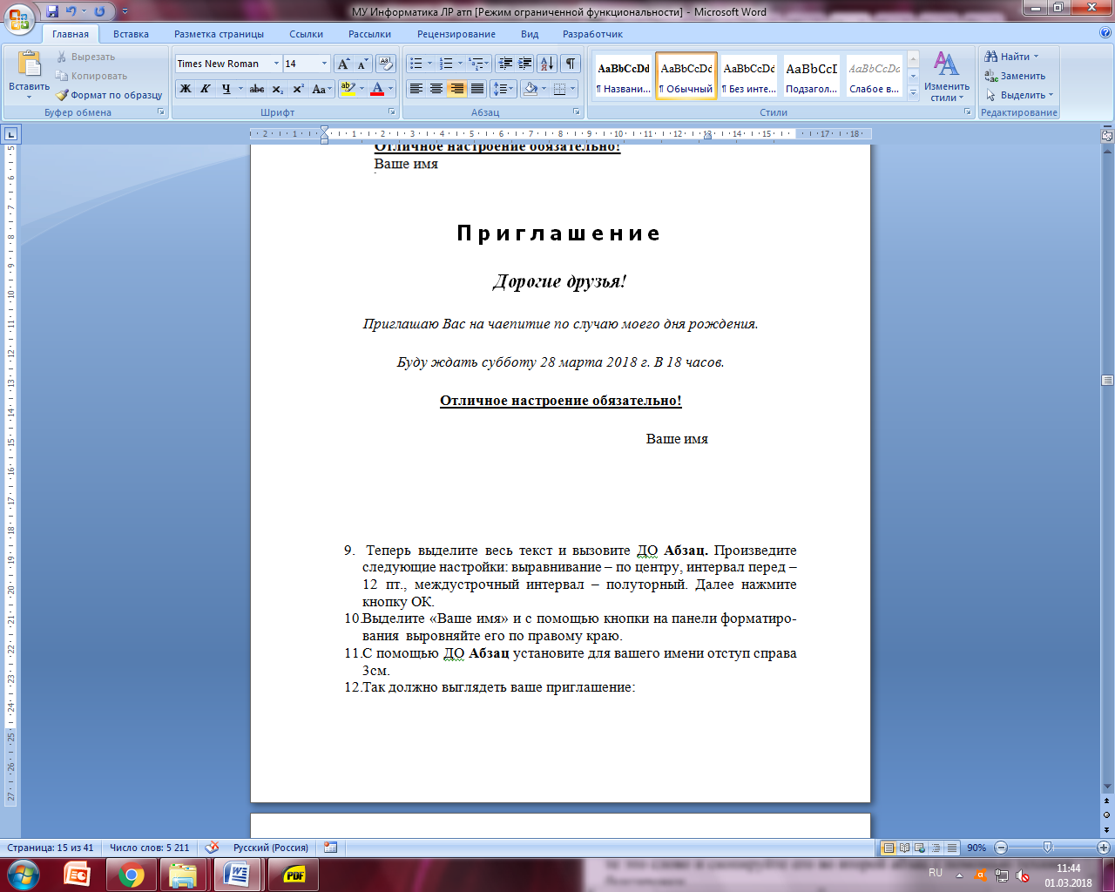

Рисунок 2.1 − Образец документа

3 Наберите фрагмент текста прайс-листа по образцу, представленному на рисунке 2.2. Для этого используйте размер шрифта 14пт, левую границу и «красную строку» (отступ первой строки) установите на 0 см, правую границу – на 15 см. Установите на горизонтальной линейке или через окно Табуляция табуляторы необходимых типов в соответствии с рисунком 2.3. Далее после набора текста каждой колонки нажимайте клавишу Tab**.**

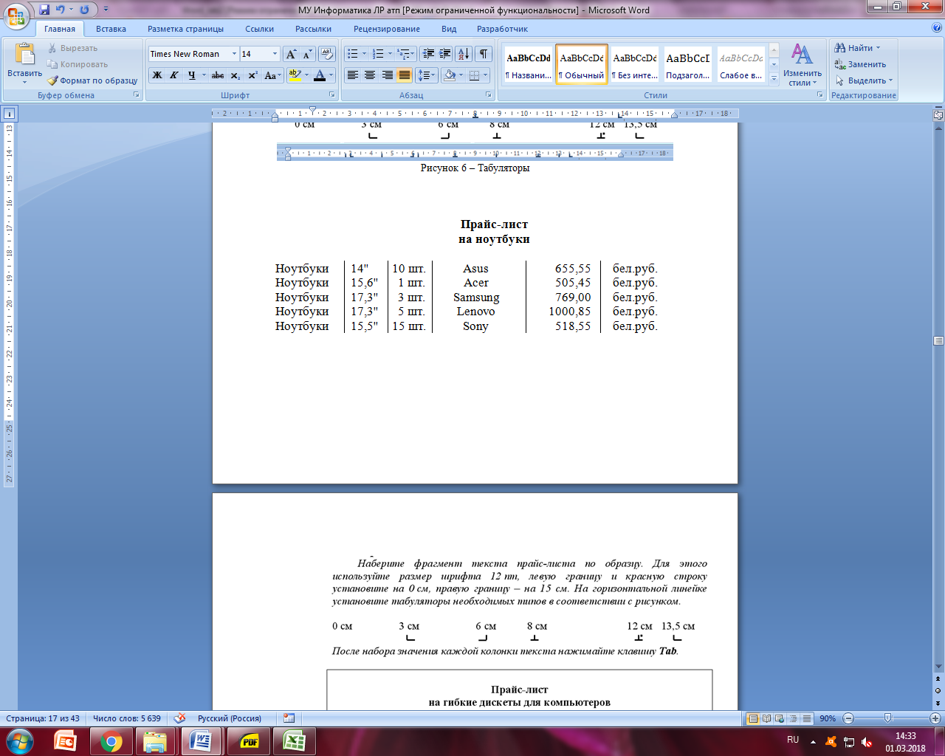

Рисунок 2.2 – Прайс-лист

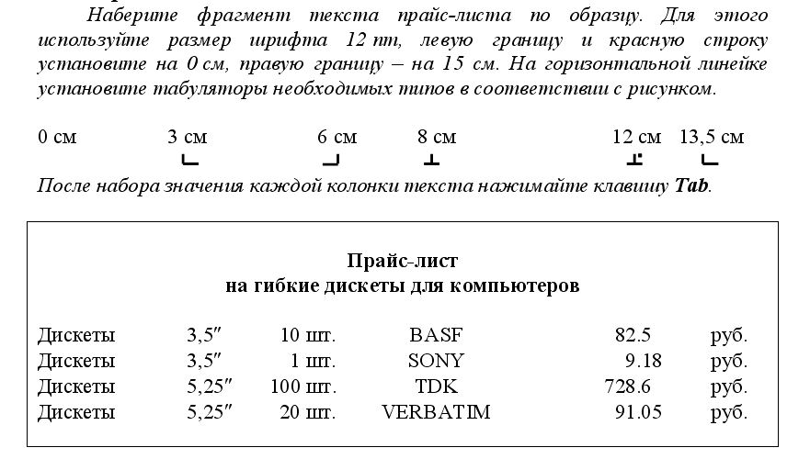

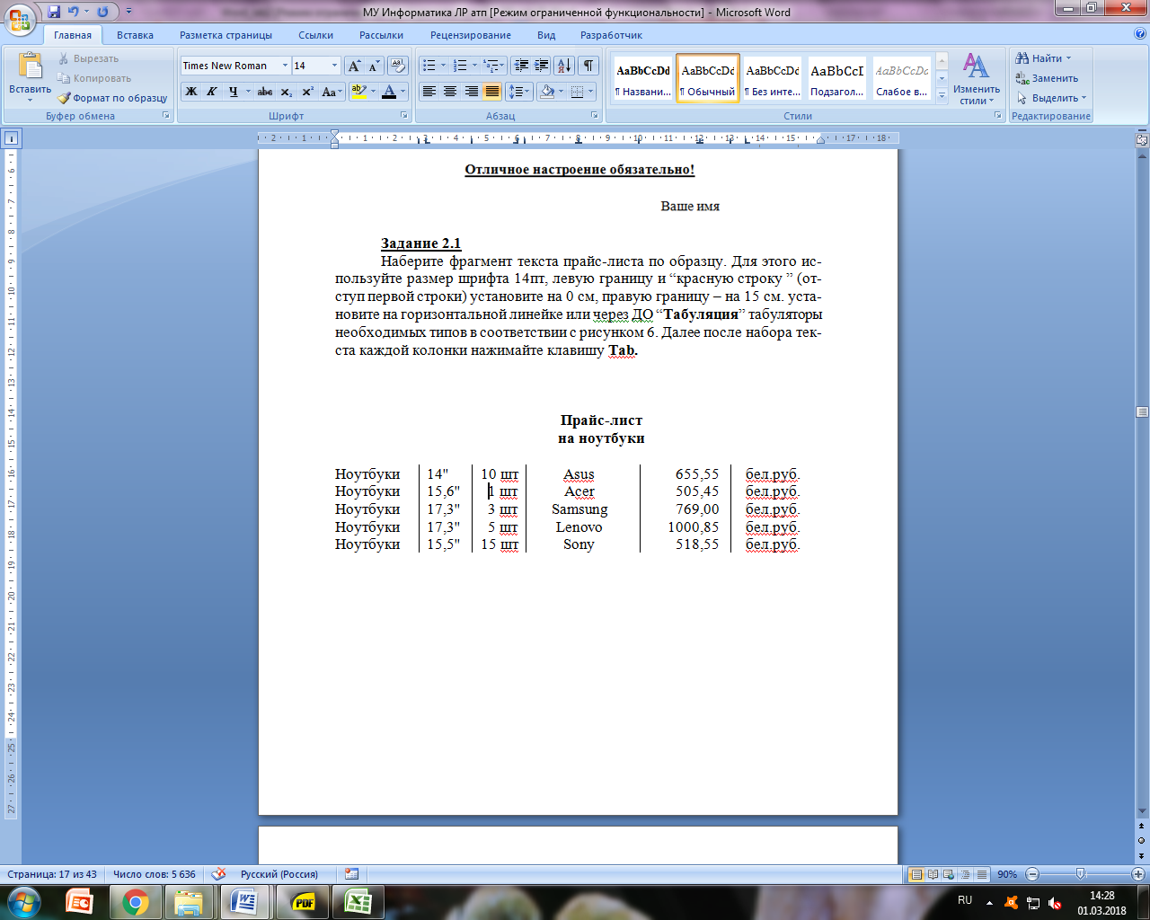

Рисунок 2.3 – Табуляторы

***Контрольные вопросы***

1 Как выделить необходимый текстовый фрагмент?

2 Как форматировать параметры шрифта, абзаца?

3 Что такое табуляция?

3 Лабораторная работа № 3. Текстовый процессор Microsoft Word

**Цель работы**: приобрести практические навыки по работе с таблицами, использованию формул и проведения расчетов.

**Методические указания.**

При создании таблиц следует использовать группу Таблица вкладки Вставка инструментальной ленты. В результате выполнения команды Вставить таблицу открывается диалоговое окно Вставка таблицы, где надо указать число строк и столбцов создаваемой таблицы.

Если поставить курсор или выделить какую-то часть таблицы, то на правом краю ленты появятся две дополнительные (контекстные) вкладки ленты: Конструктор и Макет, которые имеют общее название Работа с таблицами. При помощи кнопок, расположенных на вкладке Конструктор, форматируется внешний вид таблицы (границы, заливка, стиль и т. д.). Вкладка Макет позволяет отформатировать таблицу (объединить или разбить ячейки, вставить или удалить столбцы и строки, задать определенные размеры строк и столбцов и т. д.). Первоначально созданную структуру стандартной таблицы можно также изменить с помощью команд контекстного меню, вызываемого в области таблицы.

Для сортировки столбца таблицы следует установить курсор в таблице, затем в группе Работа с таблицей щелкнуть вкладку Макет, где в группе Данные выбрать команду Сортировать. В появившемся диалоговом окне Сортировка выбрать необходимые параметры. Для сортировки данных по нескольким параметрам, необходимо выбрать первый столбец, по которому будет осуществляться сортировка, и указать тип его данных. Затем установить параметры вложенных столбцов (второго и третьего).

В таблицах Microsoft Word можно выполнять вычисления, которые базируются на внутренней адресации ячеек таблицы. Каждая ячейка таблицы имеет адрес, состоящий из буквы, идентифицирующей столбец, и цифры, идентифицирующей строку. Например, адрес А2 соответствует ячейке в первом столбце и второй строке. Диапазон ячеек указывается через двоеточие от верхней левой ячейки до нижней правой (А2:С6).

Вычисления в таблице выполняются командой Формула группы Данные макета таблицы, в результате чего на экран выводится окно для ввода параметров формулы.

Списком в Word называется перечисление определенных элементов, которые сопровождаются специальными символами (маркерами) или цифрами. Списки распределяются по типам:

* маркированные – в начале каждого пункта списка будет стоять специальный знак (маркер) и изначально это черный круг;
* нумерованные – список будет пронумерован автоматически;
* многоуровневые – список с несколькими маркированными или нумерованными подчиненными уровнями.

**Порядок выполнения работы.**

1 Откройте документ со своими лабораторными работами. Создайте в нем новый лист с колонтитулом, соответствующим названию работы.

2 Создайте таблицу «Расписание занятий», содержащую расписание Ваших занятий в соответствии с образцом, представленным на рисунке 3.1.

|  |  |  |  |  |  |  |  |
| --- | --- | --- | --- | --- | --- | --- | --- |
|  | Время | Дни недели | | | | | |
| Понедельник | Вторник | Среда | Четверг | Пятница | Суббота |
| 1 |  |  |  |  |  |  |  |
| 2 |  |  |  |  |  |  |  |
| 3 |  |  |  |  |  |  |  |
| 4 |  |  |  |  |  |  |  |

Рисунок 3.1 – Макет таблицы с расписанием занятий

3 Создайте таблицу по образцу, представленному на рисунке 3.2.

|  |  |  |  |
| --- | --- | --- | --- |
| Номер | Фамилия | Должность | Оклад |
| 1 | Сергеев | директор | 500 |
| 2 | Петухов | водитель | 200 |
| 3 | Сорокин | кассир | 180 |
| 4 | Мишин | бухгалтер | 250 |
| 5 | Петров | водитель | 250 |
| 6 | Ванин | зам. директора | 300 |
| 7 | Дубков | водитель | 220 |
| 8 | Вересов | водитель | 200 |
| 9 | Серов | водитель | 230 |
| 10 | Сергеев | водитель | 250 |

Рисунок 3.2 – Макет таблицы для задания 3

4 Сделайте две копии таблицы, пронумеровав их.

5 Отсортируйте строки второй таблицы по убыванию окладов*.*

6 Отсортируйте строки таблицы по должностям и для одинаковых должностей по возрастанию окладов.

7 Создайте таблицу по образцу, представленному на рисунке 3.3.

|  |  |  |  |
| --- | --- | --- | --- |
| Вид изделия | Основная зарплата | Общепроизводственные расходы | Общехозяйственные расходы |
| Изделие А | 10000 |  |  |
| Изделие В | 100000 |  |  |
| Изделие С | 64450 |  |  |
| Итого |  | 31462 | 36750 |

Рисунок 3.3 – Образец таблицы для задания 7

В ячейки таблицы введите формулы (для ввода адресов ячеек используйте английскую раскладку клавиатуры):

– формула ячейки В5 (Итого): =Sum(Above);

– формула ячейки С2: =С5/В5*В2;

– формула ячейки СЗ: =С5/В5*ВЗ;

– формула ячейки С4: =С5/В5*В4;

– формула ячейки D2: =D5/B5*B2;

– формула ячейки D3: =D5/B5*B3;

– формула ячейки D4: =D5/B5*B4.

Выделите таблицу и с помощью команды Закладка, находящейся на вкладке Вставка в группе Связи, создайте закладку для таблицы с именем – Таble1.

Создайте новую таблицу в вашем документе по образцу, представленному на рисунке 3.4.

Структура распределения накладных расходов по изделиям

|  |  |
| --- | --- |
| Вид изделия | % от общих накладных расходов |
| Изделие А |  |
| Изделие В |  |
| Изделие С |  |
| Итого |  |

Рисунок 3.4 – Образец таблицы для задания 10

11 Введите формулы в ячейки второй таблицы:

– формула ячейки В2: = SUM (Table1 c2:d2)/SUM(Table1 c5:d5)*100. Выберите формат числа – 0,00 %;

– формула ячейки ВЗ: = SUM (Table1 с3:d3)/SUM(Table1 c5:d5)*100. Выберите формат числа – 0,00 %;

– формула ячейки В4: = SUM (Table1 c4:d4)/SUM(Table1 c5:d5)*100. Выберите формат числа – 0,00 %;

– формула ячейки В5: = SUM(ABOVE)*100. Выберите формат числа – 0,00 %.

***Контрольные вопросы***

1 Назовите основные способы создания таблицы.

2 Назовите способы вычисления в таблицах.

3 Назовите порядок сортировки данных в таблице.

4 Лабораторная работа № 4. Текстовый процессор MS Word

**Цель работы**: научиться использовать библиотеку стилей Microsoft Word, создавать пользовательские стили, создавать оглавление, форматировать документ с использованием стилей на примере оформления пояснительной записки к курсовому проекту.

**Методические указания.**

Стили представляют собой именованные наборы команд форматирования. При создании стиля пользователь указывает значения отдельных параметров форматирования, которые должны быть включены в создаваемый стиль, для последующего применения всех этих параметров совместно посредством выбора имени этого стиля.

Стили определяют форматирование символов, текстовых фрагментов, абзацев, строк таблиц или уровней структуры документа. Существует два различных типа стилей:

1) Стиль символа – содержит параметры форматирования символов, включая шрифт, размер, начертание, положение и интервалы;

2) стиль абзаца – содержит параметры форматирования абзацев, такие как междустрочные интервалы, отступы, выравнивание и позиции табуляции.

Экспресс-стили Word находятся на панели «Стили» лента «Главная».

Определение (переопределение) стиля:

– придайте фрагменту текста необходимый вид;

– откройте экспресс-галерею стилей и щелкните кнопкой мыши «Сохранить выделенный фрагмент как новый экспресс-стиль» (при изменении стиля – «Обновить стиль в соответствии с выделенным фрагментом»);

– в появившемся окне введите имя нового стиля и нажмите ОК

Создание (изменение) параметров стиля:

– откройте окно «Стили»;

– нажмите кнопку «Создать стиль» (две буквы А);

– в появившемся окне «Создание стиля» настройте все необходимые параметры форматирования (при изменении стиля соответственно «Изменение стиля»).

Для облегчения работы со стилями существует специальный механизм - инспектор стилей, который позволяет отслеживать используемые в документе стили абзаца и текста. Для вызова инспектора стилей служит кнопка с изображением буквы «А» и увеличительного стекла.

**Порядок выполнения работы.**

Оформить пояснительную записку одним документом в соответствии с требованиями. Текст пояснительной записки находится в файле Записка.docx.

1 Создать большой и малый текстовый штампы, образцы которых представлены на рисунках 4.1 и 4.2 соответственно.

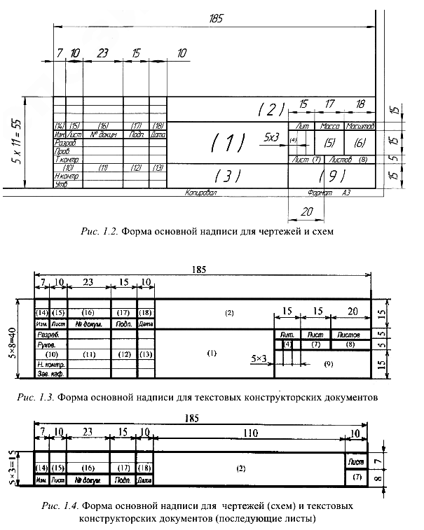

Рисунок 4.1 – Большой текстовый штамп



Рисунок 4.2 – Малый текстовый штамп

2. Создать рамки для листов со следующими размерами: формат листа А4; расстояние от края листа до рамки сверху, снизу, справа – 0,5 см, слева – 2 см. Ширина линии – 2,25 мм.

3 Записка оформляется следующим образом.

Первый лист – титульный на листе без рамки, имеет номер 1, но номер не указывается.

Второй лист – содержание – на листе с рамкой и большим текстовым штампом имеет номер 2.

Третий и следующие листы – на листе с рамкой и малым текстовым штампом.

Каждый раздел пояснительной записки должен начинаться с новой страницы.

Вся пояснительная записка оформляется единым шрифтом (Times New Roman, 14 пт). Междустрочный интервал – полуторный, отступ первой строки –1,25 см, выравнивание по ширине, расстояние между текстом и рамкой 0,5 см. Разделы и подразделы ведутся с абзаца.

Разделы и подразделы 1-го и 2-го уровня (1, 1.1) отделяются вертикальными отступами (12 пт), для 3-го уровня и ниже (1.1.2) – обычный межстрочный интервал.

Содержание, введение, заключение и список использованных источников не нумеруются и выравниваются по центру.

Нумерация страниц сквозная и ведется в штампе. Задание в нумерации страниц не учитывается.

Нумерация рисунков сквозная. Подпись рисунка отделяется вертикальными отступами 12 пт от рисунка и следующего за ним текста. Для рисунков, расположенных на нескольких листах, ведется нумерация листов, например, Рисунок 4. Лист1 – Название.

4 Нумерацию разделов и подразделов оформить многоуровневым нумерованным списком (в разделе 1 – 3 уровня).

5 Каждый заголовок раздела и подраздела должны быть оформлены стилем «Раздел» и «Подраздел» соответственно (стиль абзаца). Стили создать самостоятельно.

6 Текст пояснительной записки должен быть оформлен стилем «Текст записки» (стиль текста).

7 Средствами Word составить оглавление, включив в него разделы 1 и 2–го уровней.

8 Последний лист –приложение – пустой, ориентация альбомная.

9 Схему алгоритма создать средствами Word.

Поле <Шифр> в штампе имеет следующую структуру:

301.<шифр специальности>.<№ зачетки>.<№ по списку>.81-01,

где 301 – код вуза;

<шифр специальности> - определен для каждой специальности, например, 1-53 01 02 – «Автоматизированные системы обработки информации».

***Контрольные вопросы***

1 Что такое стиль?

2 Как создать автособираемое содержание документа?

5 Лабораторная работа № 5. Табличный процессор MS Excel

**Цель работы**: освоить основные приемы работы в MS Excel; научиться заносить данные, использовать автозаполнение и формулы со ссылками.

**Методические указания.**

Для выделения любой ячейки достаточно щелкнуть по ней мышью, причем указатель мыши в это время должен иметь вид светлого креста. Каждая ячейка имеетадрес, состоящий из заголовка столбца и заголовка строки.

Для ввода данных в MS Excel следует щелчком мыши выбрать нужную ячейку и набрать на клавиатуре текст, число или формулу. Каждая формула начинается со знака равенства. Вместо значений, над которыми нужно произвести требуемые действия, в формулу вносятся ссылки (адреса) ячеек, содержащих эти значения.

Ссылка (адрес) указывает на ячейку или диапазон ячеек листа и передает в Excel сведения о расположении значений или данных, которые требуется использовать в формуле. Различают следующие виды ссылок:

– относительная ссылка указывает расположение нужной ячейки относительно активной (текущей). При копировании формул эти ссылки автоматически изменяются в соответствии с новым положением формулы. В этом случае Excel при записи формул сохраняет не адрес ячейки, а ее положение относительно ячейки с результатом (Например А1, В12);

– абсолютная ссылка указывает на точное местоположение ячейки, входящей в формулу. При копировании формул эти ссылки не изменяются. Для создания абсолютной ссылки на ячейку поставьте знак доллара ($) перед обозначением столбца и строки (например, $A$2, $С$10);

– смешанная ссылка используется, чтобы зафиксировать часть адреса ячейки от изменений (по столбцу или по строке) при копировании формул с фиксацией нужного параметра (например, $A2, С$10);

– ссылки по имени – разновидность абсолютной ссылки. Для присвоения имени активной ячейке выполнить команду Присвоить имя с вкладки Формулы группы Определенные имена или, нажав ПКМ выбрать пункт Имя диапазонав контекстном меню.

Выделив ячейку или диапазон ячеек и вызвав Диалоговое окно Формат ячеек, можно применить различные способы оформления ячеек. Диалоговое окно Формат ячеек содержит шесть вкладок (Число, Выравнивание, Шрифт, Граница, Заливка, Защита), позволяющих применить к выделенной ячейке или диапазону целый набор различных стилей форматирования.

**Порядок выполнения работы.**

1 Составьте таблицу, вычисляющую *n*-й член и сумму арифметической прогрессии.

Формула *n*-го члена арифметической прогрессии *.*

Формула суммы *п* первых членов арифметической прогрессии

**,

где *a*1– первый член прогрессии;

*d* – разность арифметиче­ской прогрессии.

На рисунке 5.1 представлена таблица для вычисления *n*-го члена и суммы арифметической прогрессии, первый член которой равен –2, а разность равна 0,725.

|  |  |  |  |
| --- | --- | --- | --- |
| Вычисление *n*-го члена и суммы арифметической прогрессии | | | |
| d | n | an | Sn |
| 0,725 | 1 | -2 | -2 |
| 0,725 | 2 | -1,275 | -3,275 |
| 0,725 | 3 | -0,55 | -3,825 |
| 0,725 | 4 | 0,175 | -3,65 |
| 0,725 | 5 | 0,9 | -2,75 |
| 0,725 | 6 | 1,625 | -1,125 |
| 0,725 | 7 | 2,35 | 1,225 |
| 0,725 | 8 | 3,075 | 4,3 |
| 0,725 | 9 | 3,8 | 8,1 |
| 0,725 | 10 | 4,525 | 12,625 |

Рисунок 5.1 – Арифметическая прогрессия

2 Создайте таблицу квадратов двузначных чисел (рисунок 5.2) из курса алгебры.

|  |  |  |  |  |  |  |  |  |  |  |
| --- | --- | --- | --- | --- | --- | --- | --- | --- | --- | --- |
|  | 0 | 1 | 2 | 3 | 4 | 5 | 6 | 7 | 8 | 9 |
| 1 | 100 | 121 | 144 | 169 | 196 | 225 | 256 | 289 | 324 | 361 |
| 2 | 400 | 441 | 484 | 529 | 576 | 625 | 676 | 729 | 784 | 841 |
| 3 | 900 | 961 | 1024 | 1089 | 1156 | 1225 | 1296 | 1369 | 1444 | 1521 |
| 4 | 1600 | 1681 | 1764 | 1849 | 1936 | 2025 | 2116 | 2209 | 2304 | 2401 |
| 5 | 2500 | 2601 | 2704 | 2809 | 2916 | 3025 | 3136 | 3249 | 3364 | 3481 |
| 6 | 3600 | 3721 | 3844 | 3969 | 4096 | 4225 | 4356 | 4489 | 4624 | 4761 |
| 7 | 4900 | 5041 | 5184 | 5329 | 5476 | 5625 | 5776 | 5929 | 6084 | 6241 |
| 8 | 6400 | 6561 | 6724 | 6889 | 7056 | 7225 | 7396 | 7569 | 7744 | 7921 |
| 9 | 8100 | 8281 | 8464 | 8649 | 8836 | 9025 | 9216 | 9409 | 9604 | 9801 |

Рисунок 5.2 – Таблица квадратов

***Контрольные вопросы***

1 Назовите основные элементы интерфейса Microsoft Excel.

2 Назовите виды ссылок.

3 Назовите порядок записи формулы.

6 Лабораторная работа № 6. Табличный процессор MS Excel

**Цель работы**: научиться использовать встроенные функции Excel, ознакомиться с их синтаксисом и возможностями применения.

**Методические указания.**

Функции – это заранее определенные формулы, которые выполняют вычисления по заданным величинам, называемым аргументами, и в указанном порядке. Они используются для выполнения стандартных вычислений в рабочих книгах. Значения, которые используются для вычисления функций, называются аргументами, значения, возвращаемые функциями в качестве ответа, называются результатами.

Для создания формул с функциями обычно используют группу Библиотека функцийвкладки Формулы.

Все встроенные функции Excel разделены на несколько категорий, например, математические, статистические, логические, дата и время и др.

**Порядок выполнения работы.**

1 Создайте в диапазоне ячеек А2…А10 массив А, В2…В10 массив В из случайных чисел в диапазоне [-10,10]. Найдите значения статистических функций (медианы, максимум, минимум, среднее арифметическое и сумму).

2 Создайте в диапазоне ячеек А2…С4 матрицу А, в диапазоне ячеек E2…G4 матрицу В, в диапазоне ячеек I2…I4 матрицу С из случайных чисел в диапазоне [-100,100]. Вычислите значения математических функций работы с матрицами A·С, A+B, A-1, В-1, С-1, |B|, |А|, A·В.

3 Вычислите значения функции при различных произвольных значениях аргумента. Варианты заданий представлены в таблице 6.1.

Таблица 6.1 Варианты заданий

|  |  |  |
| --- | --- | --- |
| Номер  варианта | Функция 1 | Функция 2 |
| 1 |  |  |
| 2 |  |  |
| 3 |  |  |
| 4 |  |  |
| 5 |  |  |
| 6 |  |  |
| 7 |  |  |
| 8 |  |  |
| 9 |  |  |
| 10 |  |  |
| 11 |  |  |
| 12 |  |  |
| 13 |  |  |
| 14 |  |  |

***Контрольные вопросы***

1 Назовите основные виды функций.

2 Назовите особенности применения тригонометрических функций.

3 Назовите особенности применения функций работы с массивами.

7 Лабораторная работа № 7. Табличный процессор MS Excel

**Цель работы**: освоить приемы построения и оформления диаграмм.

**Методические указания.**

MS Excel предоставляет удобные средства для построения диаграмм, с помощью которых можно превратить «сухие» табличные данные рабочего листа в привлекательные, профессиональные, хорошо оформленные диаграммы.

Диаграмма может размещаться на листе, содержащем исходные данные, либо на отдельном листе. При этом в случае размещения диаграммы на существующем листе с ней можно работать как с картинкой.

Для создания диаграммы используйте вкладку Вставка, группа Диаграммы.

**Порядок выполнения работы.**

1 Создайте на Листе 1 таблицу для построения графиков функций согласно варианту, выданному преподавателем (таблица 7.1).

2 Заполните таблицу, используя автозаполнение для заполнения столбца аргументов функции. Не забудьте перевести градусы в радианы для работы с тригонометрическими функциями. Для этого необходимо установить курсор в ячейку и вызвать мастер функций. Выберите категорию функций Математические, в открывшемся диалоговом окне и в списке отыщите функцию радианы для перевода угла из градусов в радианы. В следующем диалоговом окне укажите адрес ячейки, для которой выполняется операция.

3 Постройте графики обеих функций на одних осях (тип диаграммы – точечная). Оформите графики.

Таблица 7.1 – Варианты исходных данных

|  |  |  |  |  |
| --- | --- | --- | --- | --- |
| Номер  варианта | Функция 1 | Функция 2 | Отрезок | Шаг |
| 1 |  |  |  | 20 |
| 2 |  |  |  | 10 |
| 3 |  |  |  | 20 |
| 4 |  |  |  | 15 |
| 5 |  |  |  | 15 |
| 6 |  |  |  | 9 |

Окончание таблицы 7.1

|  |  |  |  |  |
| --- | --- | --- | --- | --- |
| Номер  варианта | Функция 1 | Функция 2 | Отрезок | Шаг |
| 7 |  |  |  | 15 |
| 8 |  |  |  | 20 |
| 9 |  |  |  | 10 |
| 10 |  |  |  | 20 |
| 11 |  |  |  | 15 |
| 12 |  |  |  | 15 |
| 13 |  |  |  | 9 |
| 14 |  |  |  | 15 |
| 15 |  |  |  | 2 |

***Контрольные вопросы***

1 Назовите назначение диаграмм в MS Excel.

2 Назовите основные способы создания диаграмм.

3 Назовите основные типы диаграмм.

8 Лабораторная работа № 8. Табличный процессор MS Excel

**Цель работы**:научиться использовать надстройки для решения уравнений и систем уравнений.

**Методические указания.**

Надстройки – это специальные средства, расширяющие возможности программы Excel. На практике именно надстройки делают программу Excel удобной для использования в научно-технической работе.

Специальная функция подбор параметра позволяет определить параметр (аргумент) функции, если известно ее значение. При подборе параметра значение влияющей ячейки (параметра) изменяется до тех пор, пока формула, зависящая от этой ячейки, не возвратит заданное значение. Другими словами, данный инструмент следует применять для анализа данных с одним неизвестным (или изменяемым) условием.

Специальная функция Поиск решений может применяться для решения задач, которые включают много изменяемых ячеек, и помогает найти комби-нацию переменных, которые максимизируют или минимизируют значение в целевой ячейке. Она также позволяет создать одно или несколько ограничений – условий, которые должны выполняться при поиске решений.

Подключение осуществляется через вкладку Файл – Параметры – Надстройки. В открывшемся окне выберите необходимые надстройки Поиск решения и нажмите кнопку Перейти. В появившемся окне отметьте галочками нужные надстройки и нажмите ОК. Выбранные Вами надстройки отобразятся на вкладке Данные в группе Анализ.

**Порядок выполнения работы.**

***Пример 1*** – Решить уравнение 2*x*+1=7.

*y* = 7 является функцией *x*, т. е. известно значение *y*, следует узнать, при каком значении *x* мы получим ***y***, вычисляемый формулой.

Решим данную задачу встроенными вычислительными инструментами Excel для анализа данных Подбор параметра:

1 Запустите программу Excel и откройте рабочую книгу, созданную ранее. Создайте новый рабочий лист и присвойте ему имяУравнение.

2 Заполните ячейки листа так, как показано на рисунке 8.1.

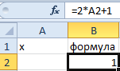

Рисунок 8.1 – Подготовка к подбору параметра

3 Перейдите в ячейку B2 и выберите Данные **→** Работас данными → Анализ «что-если» → Подбор параметра.

4 В появившемся диалоговом окне Подбор параметра заполните поля значениями, как показано на рисунке 8.2, и нажмите ОК.

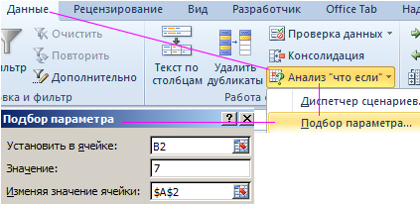

Рисунок 8.2 – Диалоговое окно Подбор параметра

5 В результате мы получим правильное решение, которое будет записано в ячейку А2, как показано на рисунке 8.3.

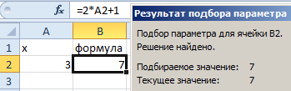

Рисунок 8.3 – Результат подбора параметра

***Пример .2*** – Решить систему уравнений

Решим данную задачу встроенными вычислительными инструментами Excel для анализа данных Поиск решения.

1 Добавьте новый лист и присвойте ему имя Система.

2 В ячейки В1, В2 и В3 внесите начальные приближения переменных, например 0. Это будут изменяемые ячейки.

3 В столбец D (целевая ячейка) внесите правые части уравнений, ссылаясь на введенные значения, т. е. ячейки В1, В2 и В3.

4 В столбец Е внесите правые (известные) части уравнений. В результате должно получиться, как на рисунке 8.4.

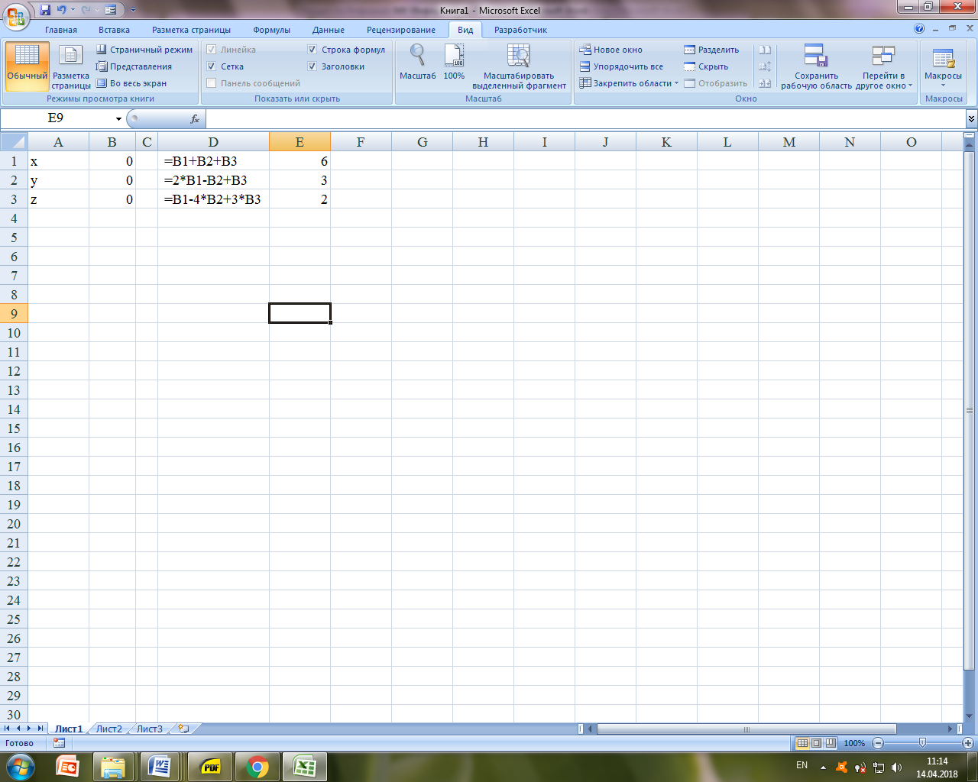

Рисунок 8.4 – Заполнение ячеек данными для поиска решения

5 Выберите команду меню Данные → Анализ → Поиск Решения.

6 Заполните окно Поиска решения, как показано на рисунке 8.5. Одно из введенных уравнений, например D1, принимается за целевую функцию.

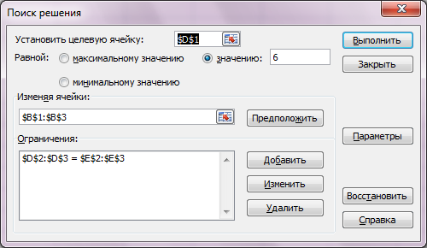

Рисунок 8.5 – Заполнение ДО Поиск решения

7 Нажав кнопку «Выполнить» в ячейках В1, В2 и В3, вы увидите результат вычислений (рисунок 8.6).

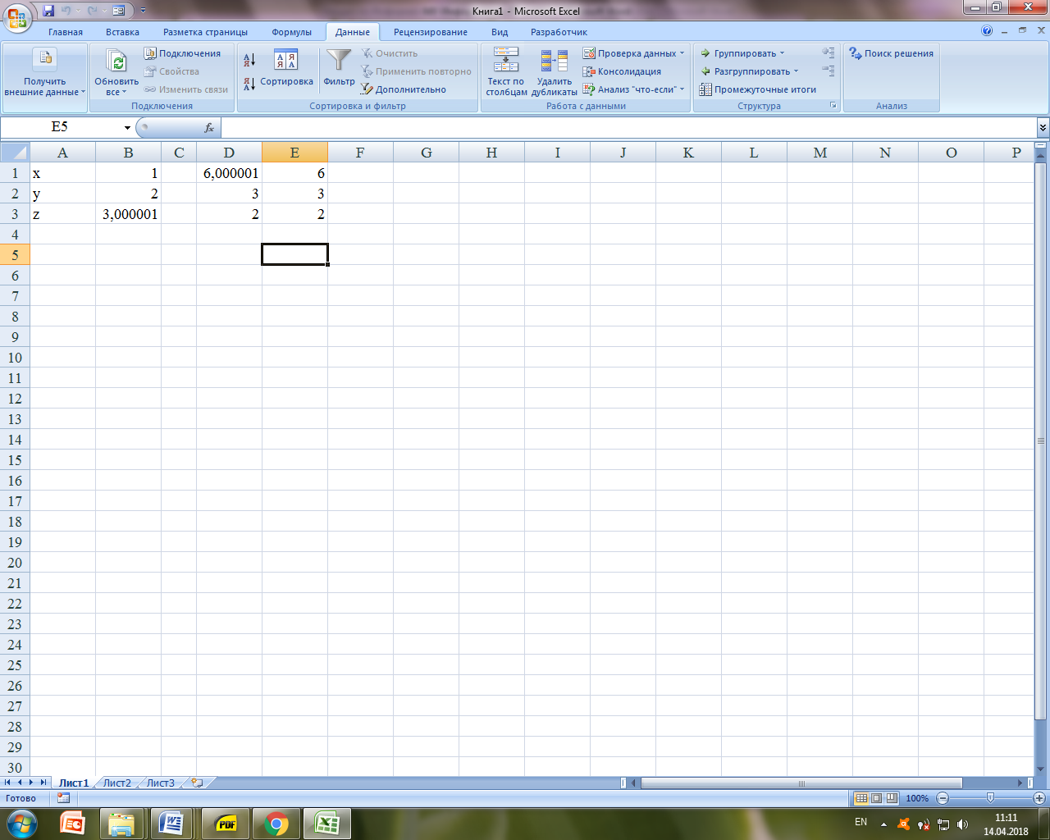

Рисунок 8.6 – Результаты поиска решений

**Задание.**

Решить уравнение и систему уравнений согласно варианту, выданному преподавателем (таблица 8.1).

Таблица 8.1 – Варианты заданий

|  |  |  |
| --- | --- | --- |
| Номер  варианта | Уравнение | Система уравнений |
| 1 |  |  |
| 2 |  |  |
| 3 |  |  |
| 4 |  |  |
| 5 |  |  |
| 6 |  |  |
| 7 |  |  |
| 8 |  |  |

Окончание таблицы 8.1

|  |  |  |
| --- | --- | --- |
| Номер  варианта | Уравнение | Система уравнений |
| 9 |  |  |
| 10 |  |  |
| 11 |  |  |
| 12 |  |  |
| 13 |  |  |
| 14 |  |  |

***Контрольные вопросы***

1 Назовите назначение надстроек в Microsoft Excel.

2 Назовите основные надстройки.

3 Назовите способы решения системы линейных уравнений.

9 Лабораторная работа № 9. Табличный процессор MS Excel

**Цель работы**: научиться использовать табличный процессор для решения задач.

**Методические указания.**

Для решения прикладных задачи с помощью табличного процессора следует разработать проект – определить необходимую совокупность таблиц, диаграмм, сгруппировать их по тематике на отдельных листах, определить, какие блоки таблиц отводятся под исходные, промежуточные и результиру-ющие данные, выбрать математические средства (функции, процедуры, ин-струментальные средства Excel и др.) обработки данных. Для этого рекомендуется придерживаться следующих этапов постановки и решения задач.

1 Постановка задачи.

2 Создание математической модели.

3 Разработка алгоритма решения задачи.

4 Заполнение таблиц.

5 Отладка таблиц.

6 Документация.

Пример оформления листа с решением задачи представлен на рисунке 9.1.

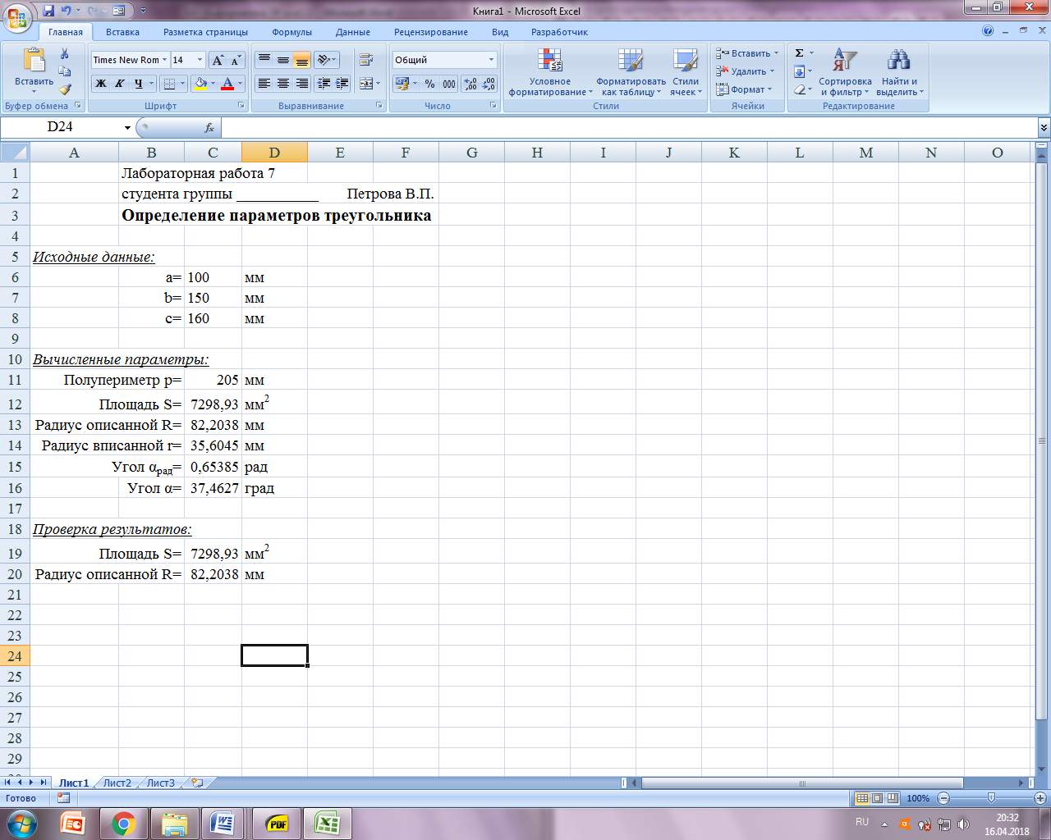

Рисунок 9.1 – Пример оформления листа с вычислениями

**Задание**

1.Траектория снаряда, вылетающего из орудия под углом α с начальной скоростью ν0, задается уравнениями:

,  , где g = 9,8 м/см2 – ускорение свободного падения; *t* – время, с. Подготовить лист для определения положения снаряда для заданных *ν0*, *α* и *t*. Построить указанную траекторию.

2 Рассчитать таблицу значений функций:

, 

для значений *х* в пределах от –3 до 1 с шагом 0,2. Построить графики этих функций на одной координатной плоскости.

3 Рассчитать таблицу значений функции где *x* меняется от –2 до 3 с шагом 0,5, а *y* от 0 до 1 с шагом 0,2. Построить график поверхности полученных значений.

***Контрольные вопросы***

1. Как построить графики двух функций в одной координатной плоскости?
2. Какой тип диаграммы выбрать для построения функции, зависящей от двух переменых?

10 Лабораторная работа № 10. Табличный процессор MS Excel

**Цель работы**: изучить способы группировки, фильтрации данных и подсчета итоговых значений.

**Методические указания.**

Сортировка списка.

Для простой сортировки данных списка по некоторому столбцу необходимо выделить ячейку внутри сортируемого столбца. Затем на вкладке Данные → группе Сортировка и фильтр → нажать кнопку Сортировка по возрастанию или Сортировка по убыванию. Кнопки сортировки доступны также и на вкладке Главная в группе Редактирование.

Для сложной сортировки (по нескольким столбцам) необходимо выделить ячейку внутри сортируемого списка. Затем выбрать на вкладке Данные → группа Сортировка и фильтр → Сортировка. MS Excel отобразит диалоговое окно Сортировка. Определив критерии сортировки для одного столбца, при необходимости нажав кнопку Добавить уровень, выберите имя другого столбца в поле Затем по и установите требуемые признак и порядок сортировки. Если первая строка Вашего списка не содержит заголовков, выберите в поле Сортировать по имя столбца.

Фильтрация списка.

В Excel имеется два способа отображения записей списка, удовлетворяющих заданным условиям: автофильтр и расширенный фильтр. После выбора на вкладке Данные инструмента Фильтр в строке имен полей появляются кнопки раскрывающихся списков, содержащих команды Фильтр по цвету, Числовые фильтры, Текстовые фильтры, Фильтры по дате, а также перечень всех имеющихся значений поля.

Команды Числовые фильтры, Текстовые фильтры, Фильтры по дате имеют подкоманды, позволяющие получить значения, соответствующие некоторым условиям. Для отображения всех записей списка надо снова на вкладке Данные выбрать инструмент Фильтр.

Расширенный фильтр используется для задания сложных условий фильтрации. Чтобы его применить, нужно сначала создать диапазон критериев. Первая строка этого диапазона должна содержать имена полей, по которым будут задаваться условия, в следующих строках вводятся условия. Между критериями в одной строке идет связь по И, между строками критериев – по ИЛИ.

После создания диапазона условий указывается ячейка списка и выбирается на вкладке Данные инструмент Расширенный фильтр. В этом диалоге Исходный диапазон – это диапазон списка. В строке Диапазон условий нужно указать ссылку на созданный диапазон критериев. С помощью опций список можно фильтровать на месте или скопировать результат в другое место, указав при этом диапазон из одной строки и стольких столбцов, сколько полей в списке. Начиная с этой строки будет выведен отфильтрованный список. В расширенном фильтре для задания условий можно также использовать символы шаблонов (* заменяет любое количество символов; ? заменяет один символ) и формулы. Используемая в условии формула должна ссылаться на ячейку первой записи списка в поле, для которого задается условие. В диапазоне критериев с использованием формулы ячейку первой строки, в которой должно быть имя поля, нужно оставить пустой.

Сводные таблицы обеспечивают очень удобный интерфейс к хранилищам данных различной сложности и разного объема. Сводная таблица – это динамическая таблица специального вида, построенная на базе одной или нескольких исходных таблиц и содержащая сводную информацию по этим таблицам. Базами данных для сводных таблиц могут быть списки, таблицы, расположенные на рабочих листах Excel, либо внешние источники данных (например, базы данных Access). При создании сводной таблицы пользователь распределяет информацию, указывая, какие элементы и в каких полях сводной таблицы будут содержаться. Поле – это некоторая совокупность данных, собранных по одному признаку. Элемент – отдельное значение, содержащееся в  поле.

Сводная таблица является многомерной и всегда связана с источником данных. Сама она предназначена только для чтения, а изменения нужно вносить в исходные таблицы. При этом можно изменять форматирование сводной таблицы, выбирать различные параметры вычислений.

Для работы в Excel со сводными таблицами существует команда Вставка – Таблицы – Сводная таблица. После ее активизации в появившемся окне Создание сводной таблицы нужно указать исходные данные и размещение итогов сводной таблицы.

После этого при помощи мастера Список полей сводной таблицы необходимо заполнить макет таблицы, для чего выберите и перетащите имена нужных полей в области Названия строк, Названия столбцов, Фильтр отчета или Значения.

После того как поля назначены областям, можно изменить тип обобщенной информации (счет, суммирование, среднее значение и т. д.) каждого из них, для чего необходимо дважды щелкнуть на поле. Также можно изменить название самого поля.

В результате будет получена сводная таблица, после вставки которой на ленте меню появляется контекстный инструмент Работа со сводными таблицами, имеющий вкладки Параметры – для изменения структуры сводной таблицы и Конструктор – для ее форматирования.

Промежуточные итоги используются при анализе большого объема данных для подведения итогов для части записей.

Для создания промежуточных итогов нужно:

– предварительно отсортировать таблицу по столбцу, для которого будут подводиться итоги;

– отметить любую ячейку в таблице;

– выбрать вкладку Данные, затем найти группу кнопок Структура и нажать кнопку Промежуточные итоги;

–в появившемся диалоговом окне установить нужные опции.

**Задание**

1 Сформировать базу данных «Квартирный рынок» со следующими полями.

Адрес.

Количество этажей в доме.

Этаж.

Количество комнат в квартире.

Общая площадь,

Жилая площадь,

Площадь кухни,

Тип дома (панельный, кирпичный, деревянный, 93 серии и др.).

Агентство недвижимости,

Стоимость квартиры,

Дата постройки,

Дата продажи.

База данных должна состоять не менее чем из 30 строк.

2 Отсортировать базу данных:

– по типу дома и дате постройки;

– по дате продаже и количеству комнат.

3 Создать дополнительное поле «возраст квартиры» и составить формулу для вычисления возраста на текущую дату.

4 Вычислить с использованием промежуточных итогов:

– среднюю жилую площадь квартир с одинаковым количеством комнат;

­ выручку каждого агентства недвижимости на каждый день продажи;

– общее количество квартир, выставленных на продажу каждым агентством недвижимости (с разбивкой квартир по количеству комнат);

– общее количество квартир с одинаковой этажностью дома;

– минимальную стоимость среди квартир с одинаковым количеством комнат;

– среднюю стоимость среди квартир одного типа дома с одинаковым количеством комнат.

Результат выполнения каждого задания скопировать на отдельный лист.

5 С использованием расширенного фильтра выполнить выборку по трехкомнатным квартирам со стоимостью в заданном диапазоне и скопировать ее на отдельный лист.

6 Создать сводную таблицу по средней стоимости квартир различных типов с одинаковым количеством комнат.

***Контрольные вопросы***

1. Как выполнить сортировку данных?

2 Для чего используются промежуточные итоги?

3 Каким образом применяется расширенный фильтр?

11 Лабораторная работа № 11. СУБД MS Ассess

**Цель работы**: освоить основные приемы работы с таблицами в среде MS ACCESS.

**Методические указания**.

База данных – это реализованная с помощью компьютера модель данных, отражающая состояние объектов и их отношения. База данных (БД) предполагает наличие комплекса программных средств, обслуживающих ее и позволяющих использовать содержащуюся в ней информацию. Такие комплексы программ называют СУБД (системами управления базами данных).

В Access база данных – это файл, в котором хранятся все объекты, необходимые для обеспечения работы пользователя: таблицы, запросы, формы, отчеты, страницы доступа к данным, макросы и модули.

Все управление базой данных осуществляется в Окне базы данных, появляющемся при открытии БД. Это окно содержит основные объекты Access: таблицы, запросы, формы, отчеты, макросы и модули. В строке заголовка окна всегда отображается имя открытой или создаваемой БД.

Работать с таблицей MS ACCESS можно в двух основных режимах: в режиме конструктора и в режиме таблицы (можно выбрать из контекстного меню).

Режим таблицы используется для просмотра, добавления, изменения, сортировки и удаления данных.

В режиме конструктора задается структура таблицы, т. е. определяются типы, свойства полей, их число и названия (заголовки столбцов). Он используется для изменения только структуры таблицы.

В режиме конструктора верхняя часть окна содержит список полей таблицы.

В столбце Имя поля указаны имена полей, выбранных при создании таблицы. По имени будет осуществляться доступ к данным. Имя можно набирать русскими буквами.

В столбце Тип данных указан тип данных, содержащихся в поле.

В столбце Описание может быть представлено краткое описание каждого поля.

Обратите внимание на значок ключевого поля слева от поля. Ключевое поле используется для однозначной идентификации каждой записи таблицы (в таблице не должно быть двух или более записей, имеющих одинаковое значение в ключевом поле). По ключевым полям таблицы можно связывать друг с другом.

В нижней части окна представлена таблица, содержащая свойства активного поля.

Существуют следующие способы создания пустой таблицы для последующего ее заполнения собственными данными:

– в мастере таблиц выбирают поля для новой таблицы из различных образцов таблиц, таких как деловые контакты, личное имущество и т. п.;

– создают таблицу в режиме конструктора, который позволяет добавлять поля, настроить отображение полей и обработку в них данных, а затем создают первичный ключ. Первичный ключ – одно или несколько полей (столбцов), комбинация значений которых однозначно определяет каждую запись в таблице. Первичный ключ не допускает значений Null и всегда должен иметь уникальный индекс. Первичный ключ используется для связывания таблицы с внешними ключами в других таблицах..

Существуют следующие способы создания таблиц на основе существующих данных.

– импорт или связывание данных из другой базы данных Microsoft Access или из файлов других программ;

– создание таблицы на основании данных из текущей таблицы при помощи запроса на создание таблицы. Например, запросы на создание таблиц можно использовать для архивирования старых записей, резервного копирования таблиц, выбора групп записей для экспорта в другую базу данных или для использования в качестве основы для отчетов, отражающих данные в определенный момент времени.

Между таблицами могут быть установлены связи один-к-одному, один-ко-многим. Информация о каждом типе связи имеется в справочной системе ACCESS. Поля таблиц, используемые для установления связей должны иметь одинаковый тип данных (допускается связь данных типа счетчик с числовым типом), их значения должны отвечать требованию целостности данных в базе данных.

Во всех лабораторных работах в среде Microsoft Access используется учебная база данных Борей.mdb.

**Задание**

1 Создание новой таблицы.

Создайте новую таблицу в режиме конструктора, включающую следующие поля: Код товара, Рекламируемый товар, Сотрудник, Дата начала компании.

В качестве ключевого поля выберите Код товара. Для этого щелкните по кнопке «Ключевое поле» на панели инструментов. Сохраните таблицу под именем Реклама.

Заполните таблицу Реклама пятью записями. При заполнении поля Сотрудник используйте коды реальных сотрудников фирмы Борей (уточните по таблице Сотрудники).

2 Установление связи между таблицами.

Выберите вкладку Работа с базами данных – Схема Данных для создания связи между таблицами Сотрудники и Реклама. Добавьте в него таблицы Реклама и Сотрудники (или только Реклама, если Сотрудники уже там есть). Для этого нужно щелкнуть правой кнопкой мыши по свободному месту в окне Схема Данных и выбрать команду Добавить таблицу из всплывающего меню. В окне Добавление таблицы указать таблицу Реклама.

Перетащите курсор мыши с нажатой левой клавишей от поля Код сотрудника таблицы Сотрудники на поле Сотрудник таблицы Реклама. Откроется окно Изменение связей и автоматически будет определен тип связи один-ко-многим. Включить переключатель Обеспечение целостности данных. Нажать кнопку Создать. Будет создана связь.

3 Удаление таблицы из базы данных.

Удалите связь между таблицами Сотрудники и Реклама (выделить связь и нажать клавишу Delete). Удалите таблицу Реклама из схемы данных.

4 Повторите создание таблицы Реклама1 в режиме конструктора, изменив тип поля Сотрудник. Вместо Числового типа создайте столбец подстановки фамилий сотрудников из таблицы Сотрудники, выбрав мастер подстановок в столбце Тип данных. Заполните таблицу пятью записями.

5 Поиск записей.

Выполните поиск и просмотр тех записей, в которых фамилия начинается с Кр. В режиме Таблицы выделите поле Фамилия, а затем используйте кнопку Поиск (с изображением бинокля) на вкладке Главная группа Найти.

6 Использование фильтра для нахождения конкретных записей.

Укажите всех сотрудников фирмы, которые пришли на работу в фирму до сентября 1993 г. Используйте фильтр с указанием даты для поиска ответа на вкладке Главная группа Сортировка и фильтр. Из списка Изменить параметры расширенного фильтра выберите Изменить фильтр.

7 Сортировка записей с помощью кнопок на панели инструментов.

В режиме Таблицы щелкните в любой строке нужного столбца. Далее нужно отсортировать записи, щелкнув по кнопке По Возрастанию или По Убыванию.

***Контрольные вопросы***

1. Назовите способы создания таблицы.
2. Какое поле называется ключевым?
3. Как выполнить сортировку записей по двум несмежным полям?
4. Продемонстрируйте работу мастера подстановок.

12 Лабораторная работа № 12. СУБД MS Ассess

**Цель работы**:освоить основные приемы работы с запросами в среде MS ACCESS.

**Методические указания**.

Запросы используются для просмотра, изменения и анализа данных различными способами. Запросы также можно использовать в качестве источников записей для форм, запросов, отчетов. В Microsoft Access есть несколько типов запросов.

*Запросы на выборку*.

Запрос на выборку является наиболее часто используемым типом запроса. Запросы этого типа возвращают данные из одной или нескольких таблиц и отображают их в виде таблицы, записи в которой можно обновлять (с некоторыми ограничениями). Запросы на выборку можно также использовать для группировки записей и вычисления сумм, средних значений, подсчета записей и нахождения других типов итоговых значений.

*Запросы с параметрами.*

Запрос с параметрами – это запрос, при выполнении отображающий в собственном диалоговом окне приглашение ввести данные, например условие для выбора записей или значение, которое требуется вставить в поле. Можно разработать запрос, выводящий приглашение на ввод нескольких единиц данных, например двух дат. Затем Microsoft Access может вернуть все записи, приходящиеся на интервал времени между этими датами. Запросы с параметрами

также удобно использовать в качестве основы для форм, отчетов и страниц доступа к данным.

*Перекрестные запросы.*

Перекрестные запросы используют для расчетов и представления данных в структуре, облегчающей их анализ. Перекрестный запрос подсчитывает сумму, среднее, число значений или выполняет другие статистические расчеты, после чего результаты группируются в виде таблицы по двум наборам данных, один из которых определяет заголовки столбцов, а другой заголовки строк. Перекрестный запрос создается с помощью мастера или самостоятельно в режиме конструктора запроса. В бланке запроса нужно указать поля, значения которых будут заголовками столбцов и строк, а также поле, значения которого следует использовать в вычислениях. Существует возможность представления рассчитанных данных в денежном и других форматах.

*Запросы на изменение*.

Запросом на изменение называют запрос, который за одну операцию изменяет или перемещает несколько записей.

Существует четыре типа запросов на изменение.

1) на удаление записи. Запрос на удаление удаляет группу записей из одной или нескольких таблиц. Например, запрос на удаление позволяет удалить записи о товарах, поставки которых прекращены или на которые нет заказов. С помощьюзапроса на удаление можно удалять только всю запись, а не отдельные поля внутри нее;

2) на обновление записи. Запрос на обновление вносит общие изменения в группу записей одной или нескольких таблиц. Например, на 10 % поднимаются цены на все молочные продукты или на 5 % увеличивается зарплата сотрудников определенной категории. Запрос на обновление записей позволяет изменять данные в существующих таблицах;

3) на добавление записей. Запрос на добавление добавляет группу записей из одной или нескольких таблиц в конец одной или нескольких таблиц. Например, появилось несколько новых клиентов, а также база данных, содержащая сведения о них. Чтобы не вводить все данные вручную, их можно добавить в таблицу Клиенты;

4) на создание таблицы. Запрос на создание таблицы создает новую таблицу на основе всех или части данных из одной или нескольких таблиц. Запрос на создание таблицы полезен при создании таблицы для экспорта в другие базы данных Microsoft Access или при создании архивной таблицы, содержащей старые записи.

*Запросы SQL*.

Запрос SQL – это запрос, создаваемый при помощи инструкций SQL. Язык SQL (Structured Query Language) используется при создании запросов, а также для обновления и управления реляционными базами данных, такими как базы данных Microsoft Access.

Когда пользователь создает запрос в режиме конструктора запроса, Microsoft Access автоматически создает эквивалентную инструкцию SQL. Фактически для большинства свойств запроса, доступных в окне свойств в режиме конструктора, имеются эквивалентные предложения или параметры языка SQL, доступные в режиме SQL. При необходимости пользователь имеет возможность просматривать и редактировать инструкции SQL в режиме SQL. После внесения изменений в запрос в режиме SQL его вид в режиме конструктора может измениться.

**Задание**

Используется учебная база данных Борей.

1 Создание запроса с помощью средства ACCESS Простой запрос.

Создайте запрос Просмотр заказов на базе таблицы Заказы в режиме Простой запрос.

Перейдите на вкладку Создание, группа Другие, кнопка Мастер запросов, выберите режим Простой запрос.

Выберите таблицу Заказы.

Переместите поля код заказа, код клиента, дата размещения, дата исполнения, название получателя из списка Доступные поля в список Выбранные поля.

Сохраните запрос под именем Просмотр заказов.

2 Создание запроса на выборку в режиме конструктора.

Создайте запрос на базе таблицы Товары в режиме конструктора, содержащий сведения о кондитерских изделиях, цена которых не превышает 1500 рублей за единицу.

Перейдите на вкладку Создание, группа Другие, кнопка Конструктор запросов, выберите таблицу Товары.

Включите в запрос поля код типа, марку, цену и поставщика товаров.

Укажите условие отбора для кондитерских изделий в бланке запроса по типу под номером 3. Введите в бланк запроса выражение для отбора товара ценой за единицу не более 1500 р.(<=1500).

Выполните и сохраните запрос под именем Кондитерские изделия.

3 Сортировка данных в запросе и поиск в заданном диапазоне.

Разместите в алфавитном порядке товары,. имеющиеся на складе в количестве не менее 20 единиц с ценами в интервале от 1000 до 2000.

Создайте новый запрос на основе таблицы Товары.

Включите в запрос поля, содержащие код товара, его марку, цену единицы и количество товара на складе.

Выполните сортировку данных запроса по марке товара в алфавитном порядке.

Используйте выражение с операторами сравнения для нахождения цен между 1000 и 2000 р.(>=1000 and <=2000).

Введите в запрос выражение, которое позволит отобрать лишь те товары, число которых на складе составляет не менее 20 единиц.

Выполните и сохраните запрос под именем Товары умеренной стоимости.

4 Создание запроса на основе связанных таблиц.

Получите сведения о заказах из США и видах доставки.

Создайте новый запрос, использовав таблицы Заказы и Доставка.

Включите в поле Страна получателя условие отбора, которое позволило бы отобрать все заказы с доставкой в США.

Включите в запрос поле с указанием названия доставки.

Выполните и сохраните запрос под именем Доставка в США.

5 Суммирование данных в запросе.

Получить сведения о суммах, выплаченных за доставку заказов в США и Францию.

Включите в новый запрос поля из таблицы Заказы, которые содержат сведения о стране получателя, доставке и затратах на нее.

Выберите команду Итоги на панели инструментов, чтобы добавить в бланк запроса по образцу строку Групповые операции. После этого выделите в ячейке Группировка под полем Стоимость доставки строку SUM.

Выполните и сохраните запрос под именем Доставка в США и Францию.

6 Включение в запрос параметров.

Откройте в режиме конструктора запрос Просмотр заказов. Добавьте в ячейку Условие отбора под полем Дата исполнения заказа параметр, который в дальнейшем будет служить подсказкой при получении информации в диапазоне дат BETWEEN [ Начало периода ] AND [Конец периода].

Выполните запрос и выведите на экран заказы, которые должны быть выполнены с 26 по 31 декабря 1996 года и сохраните его под именем Заказы за период.

7 Создание запроса с вычисляемыми полями.

Рассчитать сумму товаров, хранящихся на складе.

С помощью мастера построения простых запросов создайте запрос из таблиц Товары (поля Код товара, На складе, Цена) и Типы (поле Категория) и сохраните его под именем Вычисляемые поля.

В режиме конструктора в строке Условие отбора поля Категория введите категорию Фрукты.

В бланке запроса установите курсор в пустое поле. Нажмите кнопку Построитель на панели инструментов. Используя инструменты построителя выражений, введите выражение для расчета суммы Сумма: [Цена]*[НаСкладе].

Выполните запрос и сохраните его.

8 Разработка запроса на создание таблицы.

Требуется создать новую таблицу Неперспективные товары на базе таблицы Товары и включить в нее те товары, поставки которых прекращены.

В режиме конструктора создайте запрос на базе таблицы Товары, включив в него все поля этой таблицы.

В поле ПоставкиПрекращены в строке Условие отбора укажите Да (так в запросе устанавливается значение Истина для логического типа данных, можно также использовать выражение Истина)

На вкладке Конструктор, группа Тип запроса выберите Создание таблицы и в появившемся диалоговом окне Создание таблицы укажите имя таблицы Неперспективные товары, выберите переключатель В текущей базе данных и нажмите кнопку ОК.

Выполните запрос. Появится сообщение о создании новой таблицы с указанием числа записей, помещаемых в нее. Нужно выбрать Да. В результате будет создана требуемая таблица, которую можно увидеть в группе Таблицы.

9 Создание запроса на обновление записей.

В режиме конструктора создайте запрос на базе таблицы Товары, включив в него все поля этой таблицы.

На вкладке Конструктор, группа Тип запроса выберите Обновление.

В поле Цена в строке Обновление напишите выражение [Цена]+[Цена]*0,1.

В строке Условие отбора укажите для поля код типа 4, что соответствует Молочным продуктам.

Выполните запрос и сохраните его под именем Обновление.

Появится сообщение об обновлении записей с указанием их числа.

10 Создание запроса на удаление записей.

Требуется удалить из таблицы Товары те товары, поставки которых прекращены.

В режиме конструктора создайте запрос на базе таблицы Товары, включив в него все поля этой таблицы В поле ПоставкиПрекращены в строке Условие отбора укажите Да (или Истина).

На вкладке Конструктор, группа Тип запроса, выберите Удаление.

Выполните запрос и сохраните его.

Появится сообщение об удалении записей из таблицы с указанием числа удаляемых записей. Нужно выбрать Да.

11 Создание запроса на добавление записей.

Добавим товары из таблицы Неперспективные товары, имеющиеся на складе, в таблицу Товары.

Создайте в режиме конструктора запрос, содержащий таблицу, записи из которой необходимо добавить в другую. Это будет запрос на базе таблицы Неперспективные товары.

В режиме конструктора запроса нажмите стрелку рядом с кнопкой Тип запроса на панели инструментов и выберите команду Добавление. На экране появится диалоговое окно Добавление.

В поле Имя таблицы введите имя таблицы, в которую необходимо добавить записи. Это будет таблица Товары.

Если таблица находится в открытой в настоящий момент базе данных(это наш случай), выберите параметр В текущей базе данных.

Нажмите кнопку OK.

Перетащите из списка полей в бланк запроса поля, которые необходимо добавить или которые будут использоваться при определении условия отбора.

Если в обеих таблицах выделенные поля имеют одинаковые имена, то соответствующие имена автоматически вводятся в строку Добавление. Если имена полей двух таблиц отличны друг от друга, нужно будет указать в строке Добавление имена полей таблицы-получателя.

Для полей, перемещенных в бланк запроса, введите в ячейку Условие отбора условие отбора, по которому будет осуществляться добавление. Нашим условием является наличие товара на складе, т. е. в поле НаСкладе в строке Условие отбора введем условие >0

Для предварительного просмотра добавляемых записей нажмите на панели инструментов в группе Результаты кнопку Режим и выберите режим таблицы. Для возврата в режим конструктора снова нажмите кнопку Режим на панели инструментов.

Для добавления записей нажмите кнопку Запуск на панели инструментов. Будет выведено сообщение о добавлении записей в таблицу Товары.

Просмотрите таблицу Товары.

***Контрольные вопросы***

1. Назовите известные Вам виды запросов.
2. Чем отличается запрос на выборку от запроса с параметром?
3. Назовите способы создания запросов.

13 Лабораторная работа № 13. СУБД MS Ассess

**Цель работы**:освоить основные приемы работы с формами и отчетами в среде MS ACCESS.

**Методические указания*.***

Форма в Access – это объект базы данных, который можно использовать для создания пользовательского интерфейса для приложения базы данных.

Форма создается на основе таблицы или запроса.

«Связанная» форма напрямую связана с источником данных, например таблицей или запросом, и может использоваться для ввода, редактирования или отображения данных из этого источника. «Связанные» формы можно использовать для управления доступом к данным (например, определить, какие поля или строки данных должны отображаться).

«Несвязанная» форма не привязывается непосредственно к источнику данных, но также содержит кнопки команд, метки или другие элементы управления, которые необходимы для работы с приложением.

Отчет – это гибкое и эффективное средство для организации данных при выводе на печать. С помощью отчета имеется возможность вывести необходимые сведения в том виде, в котором требуется. Больше всего сведений в отчете берется из базовой таблицы, запроса или инструкции SQL, являющихся источниками данных для отчета. Другие сведения вводятся при разработке отчета.

Разделы отчета.

Вся информация в отчете разбивается на разделы, каждый из которых имеет специальное назначение. При печати разделы располагаются на страницах в определенном порядке.

1 Заголовок отчета.

2 Верхний колонтитул.

3 Область данных (данные из таблиц).

4 Нижний колонтитул.

5 Примечание отчета.

В режиме конструктора на экране отображается макет каждого раздела отчета в одном экземпляре. При печати некоторые разделы могут неоднократно повторяться. Элементы управления, такие как надпись или поле, находящиеся в разделе, определяют местоположение информации в отчете.

Отчет с группировкой данных позволяет вычислить итоговые значения для групп, а также представить информацию в удобном для использования виде.

Формы и отчеты могут содержать элементы управления.

**Задание**

1 Создание детального отчета с помощью мастера отчетов.

Создайте отчет с указанием поставщиков определенных товаров. Необходимая информация берется из запроса Товары по поставщикам.

Создайте с помощью мастера простой запрос Товары по поставщикам на базе таблиц Товары и Поставщики. Включите в него поле Название (т. е. название поставщика) из таблицы Поставщики и все поля таблицы Товары.

Создайте детальный отчет на базе этого запроса, воспользовавшись мастером отчетов.

Включите в отчет все поля запроса, выберите тип представления данных по полю Поставщики, выберите порядок сортировки по полю Код типа, выберите ступенчатый макет и альбомную ориентацию страницы.

Назовите отчет Товары по поставщикам. Откройте отчет в режиме конструктора и улучшите расположение заголовков столбцов с данными.

2 Создание суммарного отчета по сгруппированным данным с помощью мастера отчетов.

Выведите суммарные данные продаж по каждому виду товара.

Используйте в качестве базового готовый запрос Продажи по типам в базе данных Борей.

Добавьте уровень группировки по полю Код типа.

Не выбирайте полей сортировки данных, а щелкните мышью по кнопке Итоги в диалоговом окне.

Укажите, что по полю Продажи товара необходимо выполнить операцию суммирования, выберите переключатель Данные и итоги.

Выберите по своему усмотрению макет и стиль отчета.

Дайте название отчету Продажи товаров по категориям.

В режиме конструктора удалите ненужные заголовки полей, если таковые имеются.

3 Добавление в отчет текстового поля и изменение порядка сортировки.

Необходимо ввести в созданный только что отчет новое текстовое поле и изменить порядок сортировки данных в группе.

В режиме Конструктора воспользуйтесь элементом Поле на панели элементов для создания текстового поля левее поля с указанием суммы продаж и введите выражение: =”сумма продаж”&[Категория].

Раздвиньте текстовое поле и измените начертание шрифта на полужирное.

В диалоге Сортировка и группировка из меню Вид замените в поле сортировки Марка на сортировку по возрастанию.

4 Удаление разрывов групп и введение нового вида нумерации страниц.

Распечатайте группы без разрывов и введите новый вид нумерации страниц.

В окне Сортировка и группировка (меню Вид) выделите поле Категория, после чего в окне свойств поместите в графу свойства Не разрывать значение Полную группу.

В нижнем колонтитуле удалите текстовое поле, которое содержит выражение для номера страницы.

Создайте новое тестовое поле, где номер страницы ставится посередине листа после слова страница. Для этого надо всего лишь выполнить команду Вставка Номера страниц.

5 Создание отчета в режиме конструктора.

Повторите создание отчета Товары по поставщикам (см. п.1) в режиме конструктора.

На вкладке Отчеты выберите команду Создать, затем режим Конструктор. В качестве источника данных укажите запрос Товары по поставщикам.

В открывшемся окне конструктора отчетов найдите все области отчета и окно с полями для отчета.

Если не отображается область заголовка отчета, выполните команду Заголовок Примечание отчета из верхнего меню Вид.

Создайте Заголовок отчета с помощью элемента Надпись.

Перетащите имена полей в область данных отчета с помощью мыши. При перетаскивании будет появляться два прямоугольника для каждого поля. Один является заголовком (именем поля), и его надо будет перетянуть в область верхнего колонтитула, а другой – значением, и он остается в области данных. Если имя поля не удаётся перетянуть в область верхнего колонтитула, удалите его из области данных клавишей Delete и в области верхнего колонтитула с помощью объекта Label создайте заголовок для данных поля вручную.

Используя кнопку сортировка и группировка, создайте группировку по полю Поставщики.

Сохраните отчет под именем Товары по поставщикам в конструкторе.

6 С использованием диспетчера кнопочных форм создайте стартовую кнопочную форму, состоящую из четырех страниц: Таблицы, Запросы, Формы, Отчеты. Каждая страница должна содержать три кнопки – две, открывающие любой соответствующий объект, и одна – возврат на главную страницу.

Главная страница стартовой кнопочной формы должна содержать пять кнопок – четыре для перехода на страницы с объектами и одну – выход из приложения.

Для открытия таблиц, запросов и выхода из приложения создать макросы.

***Контрольные вопросы***

1 Какие разделы форм и отчетов Вам известны?

2 С помощью какого инструмента создается стартовая кнопочная форма?

3 Назовите способы создания отчетов.

4 Для чего используются макросы?

Список литературы

1 **Гвоздева, В.** **А**. Информатика, автоматизированные технологии и системы: учебник / В. А. Гвоздева. ‒ Москва: ФОРУМ; ИНФРА-М, 2021. ‒ 542  с.

2 **Скитер, Н.** **Н**. Информационные технологии : учебное пособие / Н. Н. Скитер, А. В. Костикова. ‒ Волгоград : ВолгГТУ, 2019. – 96 с.